**15 СЕНТЯБРЯ - ДЕНЬ ЕДИНСТВА НАРОДОВ ДАГЕСТАНА**

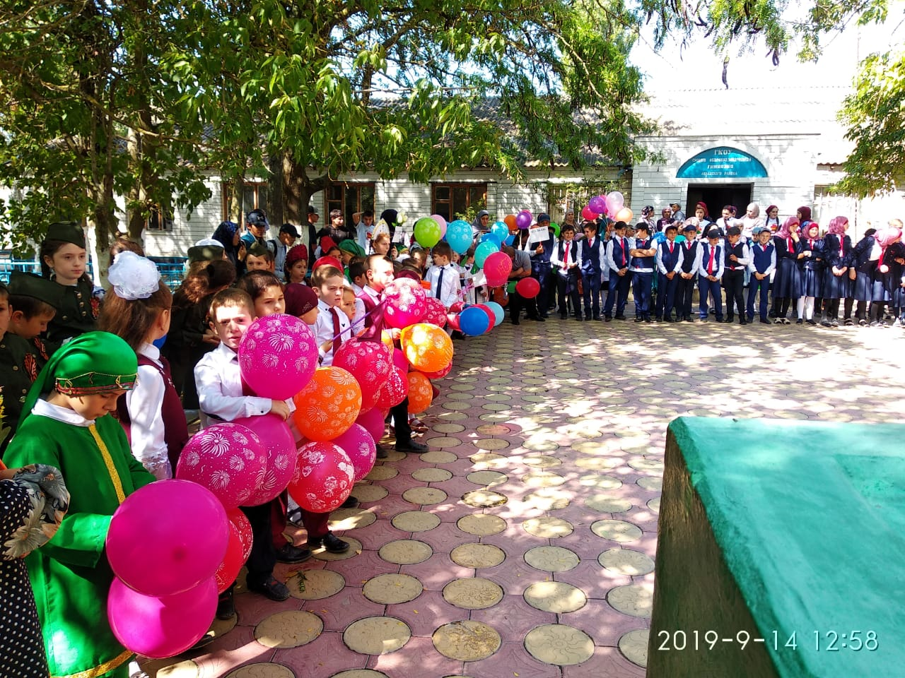

**14 сентября 2019 года** **мы отметили новый государственный праздник – День единства народов Дагестана, который, несомненно, стал символом сплоченности и единения дагестанского народа. Дагестан - это родина более 100 равноправных народов. Это аварцы, даргинцы, кумыки, лезгины, русские, лакцы, табасаранцы, азербайджанцы, ногайцы, таты, чеченцы - акинцы, рутульцы, цахурцы, агульцы и др. Все они жили и живут в мире и** **согласии**.

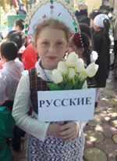

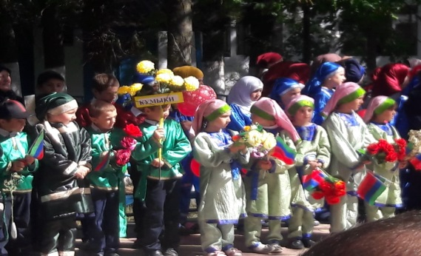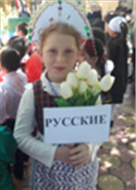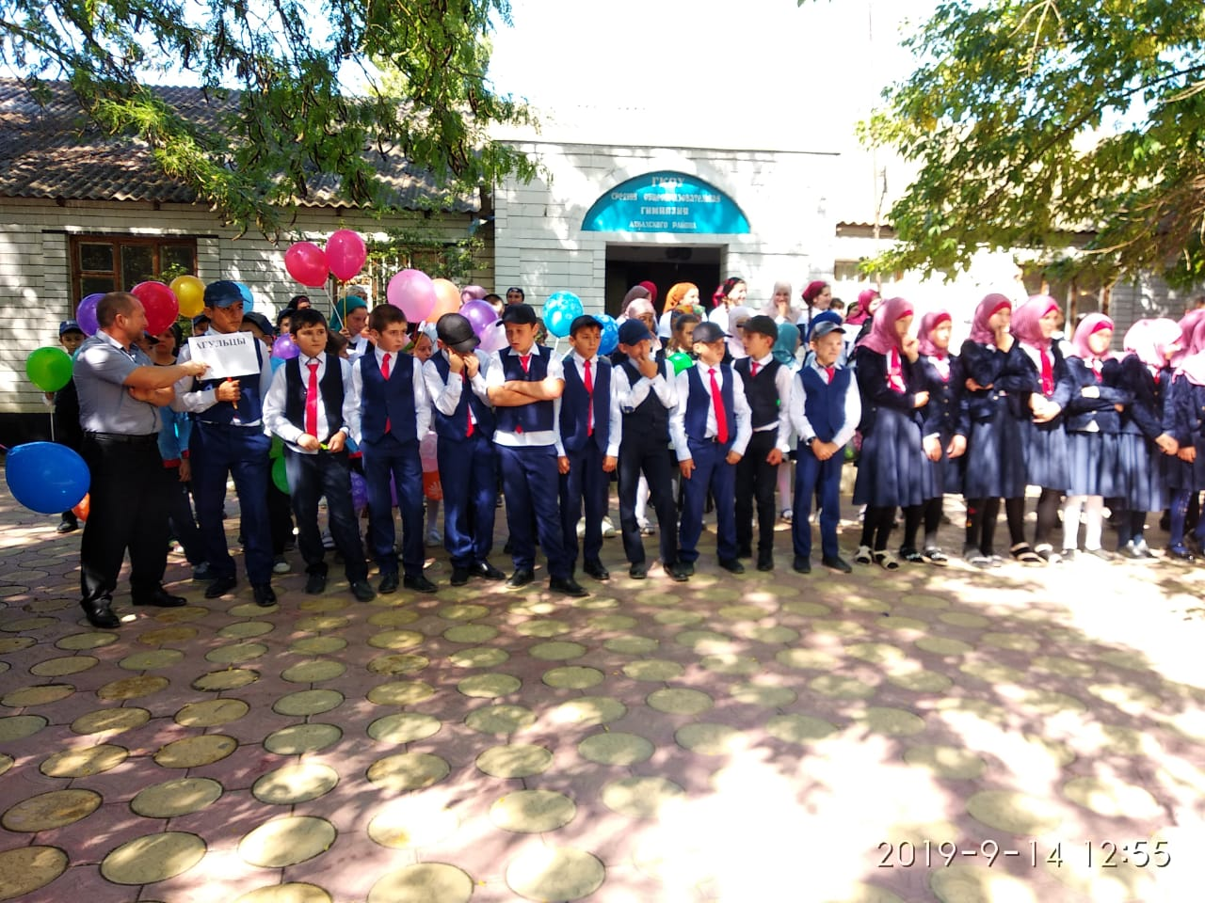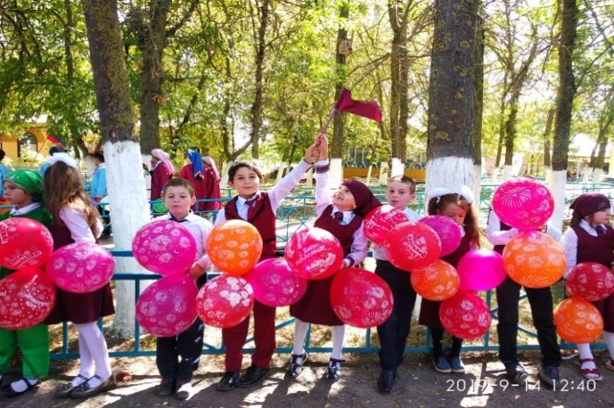

**Под музыку на торжественную линейку в национальных костюмах, с шариками, флажками по классам вышли учащиеся нашей гимназии. Коллектив каждого класса представлял народы нашей республики.**

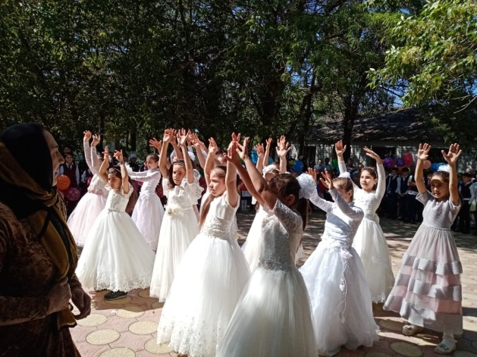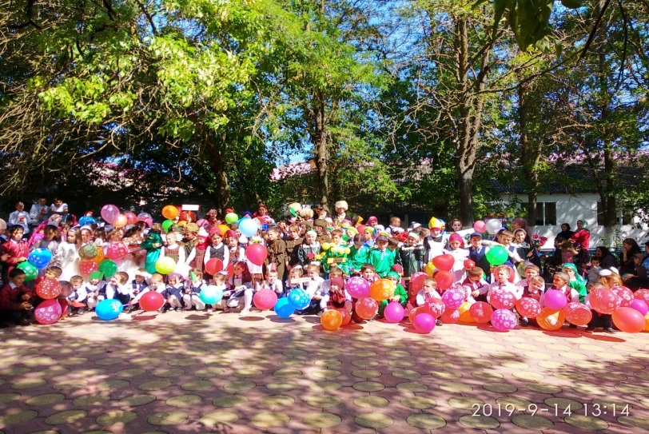

**Поздравляем всех учителей и учащихся с этим замечательным днём! Желаю мира, добра и благополучия!**